ЧЕЛЯБИНСКАЯ ОБЛАСТЬ

АДМИНИСТРАЦИЯ
ЗЛАТОУСТОВСКОГО ГОРОДСКОГО ОКРУГА
ПОСТАНОВЛЕНИЕ

24.03.2026 г. | № | 97-П/АДМ
г.Златоуст
О внесении изменений
в постановление Администрации Златоустовского городского округа от 12.04.2013 г. № 129-П
«Об утверждении Правил проверки достоверности и полноты сведений
о доходах, об имуществе
и обязательствах имущественного характера, представляемых гражданами, претендующими
на замещение должностей руководителей муниципальных учреждений Златоустовского городского округа, и лицами, замещающими эти должности»

В соответствии с Федеральным законом «О противодействии коррупции», постановлением Правительства Российской Федерации
от 13.03.2013 г. № 207 «Об утверждении Правил проверки достоверности
и полноты сведений о доходах, об имуществе и обязательствах имущественного характера, представляемых гражданами, претендующими на замещение должностей руководителей федеральных государственных учреждений,
и лицами, замещающими эти должности»,
ПОСТАНОВЛЯЮ:
1. Внести в приложение к постановлению Администрации Златоустовского городского округа от 12.04.2013 г. № 129-П «Об утверждении Правил проверки достоверности и полноты сведений о доходах, об имуществе и обязательствах имущественного характера, представляемых гражданами, претендующими на замещение должностей руководителей муниципальных учреждений Златоустовского городского округа, и лицами, замещающими
эти должности» (с изменениями от10.02.2015 г. № 39-П) следующие изменения:
1) пункт 1 дополнить абзацем вторым следующего содержания:
«Действие настоящих Правил распространяется на граждан, претендующих на должности и лиц, замещающих должности:
1) руководителей муниципальных учреждений Златоустовского городского округа, учредителем которых является Администрация Златоустовского городского округа;
2) руководителей отраслевых (функциональных) органов Администрации Златоустовского городского округа, не являющихся муниципальными служащими;
3) руководителей муниципальных учреждений Златоустовского городского округа подведомственных отраслевым (функциональным) органам Администрации Златоустовского городского округа.»;
2) пункт 3 изложить в следующей редакции:
«3. Проверку осуществляют:
1) Отдел муниципальной службы и кадров Администрации Златоустовского городского округа (далее - кадровая служба) в отношении граждан, претендующих на замещение должностей руководителей муниципальных учреждений Златоустовского городского округа, учредителем которых является Администрация Златоустовского городского округа,
в отношении граждан, претендующих на замещение должностей руководителей отраслевых (функциональных) органов Администрации Златоустовского городского округа, не являющихся муниципальными служащими, в отношении лиц, замещающих эти должности;
2) уполномоченные структурные подразделения отраслевых (функциональных) органов Администрации Златоустовского городского округа, осуществляющие функции иполномочия учредителя (далее - подразделения отраслевых (функциональных) органов) в отношении граждан, претендующих на замещение должностей руководителей муниципальных учреждений Златоустовского городского округа подведомственных соответствующим отраслевым (функциональным) органам Администрации Златоустовского городского округа, в отношении лиц, замещающих
эти должности.»;
3) подпункт «б» пункта 4 изложить в следующей редакции:
«б) кадровой службой и подразделениями отраслевых (функциональных) органов;»
4) абзац первый пункта 7 изложить в следующей редакции:
«7. При осуществлении проверки кадровая служба и подразделения отраслевых (функциональных) органов вправе:».
2. Пресс - службе Администрации Златоустовского городского округа (Семёнова А.Г.) опубликовать настоящее постановление в газете «Златоустовский рабочий» и разместить на официальном сайте Златоустовского городского округа в сети «Интернет».
3. Организацию и контроль за выполнением настоящего постановления оставляю за собой.
Заместитель Главы Златоустовского городского округа по общим вопросам | 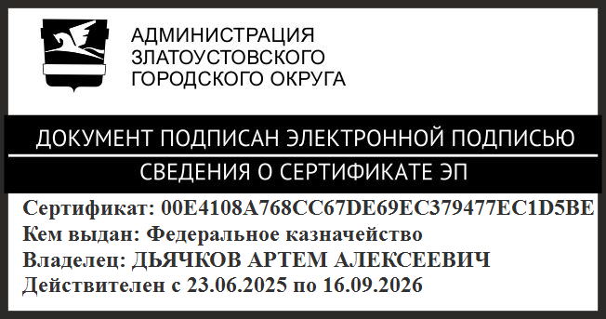 | А.А. Дьячков

